**المحور الحادي عشر : وصف تطور العلاقة بين الزبون والمؤسسة**

تطور التسويق في الخدمات والصناعة من فكرة الربط بين الزبون والممون بحيث أصبح الزبون هو مركز النشاط التسويقي والهدف الاستراتيجي الذي يمكن تحقيقه بفضل تكنولوجيا المعلومات والاتصال وكأنها ثورة في المعلومات التسويقية الذي يفسره ويواكبه الاتجاه العام للأبحاث والدراسات نحو العلاقة مع الزبون من مفاهيم مثل التسويق واحد لواحد أو تسيير العلاقة مع الزبون(Meyer-Waarden, 2002 p. 15). ويتفق هذا السياق مع مفهوم الإيصاء.

**1-مفهوم الإيصاء:** يسعى المسوقون لتسيير الطلب لأن الطلب يعني السلوك ومنه يدرس المسوقون سلوك المستهلك في محاولة منهم للفهم والتنبؤ بسلوكه في اتخاذ قرار الشراء، وهذا بدوره يمنح فرصة التأثير في الطلب من خلال تلبية توقعات الزبائن(Bowie, et al., 2004 p. 54). فقد استبدل مفهوم الإنتاج النمطي MassProduction إلى الإنتاج بحسب الطلب المنمط MassCustomization مبكرا وذلك في 1900(Holweg, et al., 2004 p. 01). وكانت النهاية الأكيدة له في سنة 1971(أنظر الملحق رقم 0101)، مما دفع بالمؤسسة إلى إيجاد طرق محددة تستجيب لطلب الزبون(Chase, et al., 2006 p. 74)، في سياق تطبيق مفهوم الإيصاء الفردي أو الإيصاء التسويقي، بحيث أن هذا المفهوم الجديد للإنتاج بحسب رغبة الزبون قد أدى إلى إعادة صياغة الاستراتيجية التسويقية ضمن هذا الإطار في الكثير من المؤسسات الإنتاجية أو الخدمية وحتى المؤسسات الاستشفائية بل وصل الأمر إلى مستوى السياسات السعرية.

يعتبر الإيصاء التسويقي مدخلاً حديثًا يتفق مع الإيصاء الواسع، بحيث أن كليهما يسعى إلى توفير المنتجات والرغبات بناءً على الزبون مع التركيز على تكنولوجيا المعلومات، غير أن الإيصاء الواسع يركز عليها من جانب الإنتاج، بينما الإيصاء التسويقي يعتمد على تقنيات الاتصال لبناء العلاقة المستمرة بعد الصفقة والانتقال من التبادل إلى التفاعل مرورًا بثلاث مراحل أساسية؛ فيبدأ بالتعلم من تفضيلات الزبون إلى مطابقة ما تم تقديمه للزبون ومن ثم تقييم عملية التعلم والمطابقة باستخدام معلومات الزبون من أجل تسليم منتجات مستهدفة وبناء ولاءالزبون بتحقيق أهداف علاقة من فرد إلى فرد يتم ضمنها تحديد الحاجات والرغبات الفردية بدرجة عالية الكفاءة في تحقيق فوائد لكل من الزبون والمؤسسة(درمان، وآخرون، 2011 صفحة 88).

حاول MarthaRogers ضمن الشكل رقم (02-07) أن يظهر علاقة الترابط بين ديناميكية تغيير المنتج وديناميكية عملية الإنتاج، بحيث أن المؤسسة تنطلق من المنتج النمطي وتسعى في نفس الوقت إلى الوصول إلى هذا المستوى في مراحل متقدمة تتسم برضا الزبون بالاعتماد على التحسين المستمر في العملية الإنتاجية لتقديم منتج حسب الطلب مع الاستمرار في الإبداع سواءٌ على مستوى المنتج أو العملية الإنتاجية بهدف التمكن من تطوير منتجات نمطية بطريقة تحقق أهداف طرفي عملية التبادل.

**الشكل رقم (02-06)**: سيرورة تفعيل الإيصاء التسويقي

الإبداع

الإيصاء

استمرار التحسين

منتج نمطي

ديناميكي

مستمر

ديناميكي

مستمر

تغيير سيرورة

تغيير المنتج

تجديد

الوصل

نمذجة

تطوير

**Source**:(Peppers, et al., 2004 p. 267)

تزداد أهمية خدمة الزبائن بعد بيع المنتج وذلك بهدف بناء علاقة جيدة معهم تحدد استمرارية البيع أو تكسيره، فالمؤسسة تكون بحالة جيدة إذا لم تواجه مشاكل مع الزبائن؛ يؤدي تطورها مع الوقت إلى نتائج وخيمة، ومنــه وجب الاهتمام بمشاعر الزبون وتقديم خدمات كافية وجيدة(Bennett, 2010 p. 167)، وتجنب الوقوع في أخطاء تؤدي إلى الفشل في تحقيق الأهداف، مع أنه لا يعزى هذا الفشل إلى عدم ملاءمة نوعية التقنية المستعملة أو النظام ولكن قد يحصل هذا نتيجة عوامل أخرى لم تؤخذ بالحسبان ضمن التسويق الداخلي أو الخارجي.

**2- مكونات العلاقة بين الزبون و المؤسسة**: قد يكون الاتصال بين المورد والزبون ضمن العلاقة التي تربطهما يتم على مستوى نقطة واحدة كما هو في الجزء (أ) من الشكل الذي يبرز الطابع التقليدي للعلاقة بين الطرفين والتي عادة تكون مبنية على شخص المورد ودون وجود مسؤولية شخصية عن المبيعات في ظل نقص المعلومات وتقنيات تسييرها. كما أنه يتم ضمن هذا النوع من العلاقة التركيز بشكل كبير على السعر لسببين رئيسيين هما كثرة أو قلةالعرض من المنتجات والخدمات المماثلة، أو عدم امتلاك المؤسسة إلى أي تاريخ يؤهلها لتطوير العلاقة مع الزبون(Hougaard, et al., 2009 p. 114).

يظهر في الجانب (أ) أن العلاقة بين الزبون والمورد هشة ويمكن كسرها بسهولة من قبل المنافسين لكون الزبون يسعى إلى أعلى هامش والمورد يسعى إلى بيع أكبر حجم ممكن من المبيعات.أما المنهج القائم على وجود علاقة كما هو ظاهر في الجزء (ب) فيعتمد على تكامل أهداف الطرفين في بناء علاقة مستمرة(Christopher, et al. p. 30). نظرًا لكون الزبون هـو الجزئية التي لا يمكن أن نستغني عنها في أعمالنا وبدونه لا يوجد أي تطور للأعمال(Mahajan, 2007 p. 16) ، لأنه عادة ما يكون المشتري لا يثق ولا يأمن البائع إلا في حالة تمكن البائع من بناء هذه الثقة ضمن مجموعة الصفقات أو التعاملات وتسيير هذه العلاقة بناءً على المدى الطويل وليس لرفع السعر فقط(Belch, et al., 2003 p. 602). فنجاح المبيعات يتطلب تكامل أمامي وخلفى لكل سلاسل التوريد في صورة شاملة، مثل تبادل المعلومات أو جمعها من قبل كل شركاء المبيعات ويعتبر نظام الإنتاج في الوقت المناسب أهم مصطلح أو مفهوم يعبر على هذا البناء الفكري السابق.

یری HelenPeck وآخرون بأن سوق المستهلك يشمل سوق الاستخدام وأنواع التجهيزات والتحالفات الموجودة بهذا السوق والتأثر والتأثير في بقية الأسواق ليتم فيما بعد تحديد حالة السوق(Peck, et al., 1999 p. 01).

**الشكل رقم (02-07):** التحرك نحو دعم العلاقة مع الزبون

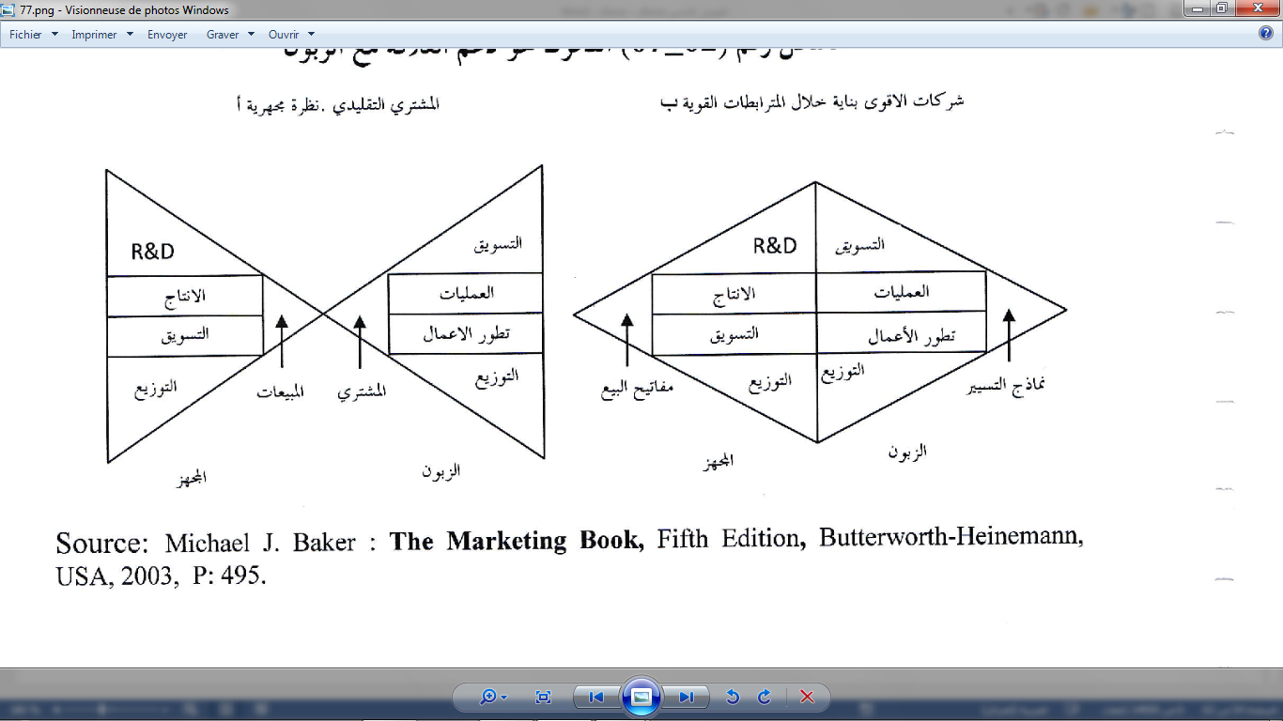

(Baker, 2003 p. 495)**Source**:.